Сымон Будны (1530 - 1593)
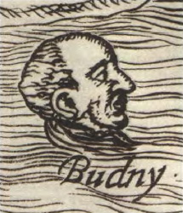
Сымон Будны (каля 1530, в. Буды- 13 студзеня 1593 г.), беларускі мысліцель і гуманіст эпохі Адраджэння, рэфарматар, тэолаг, філолаг, гісторык, паэт, філосаф, педагог; прадаўжальнік культурна-асветніцкай, нацыяльна-палітычнай і філасоўскай традыцыі Ф.Скарыны. Скончыў факультэт вольных мастацтваў Кракаўскага універсітэта (паступіў у 1544 г.), магчыма, і тэалагічны факультэт Базельскага універсітэта. У 1558 г. па запрашэнні Мікалая Радзівіла Чорнага прыехаў у Вільню, выкладаў на беларускай мове катэхізіс у пратэстанцкай школе. 3 1560 г. кальвінісцкі прапаведнік у Клецку. Разам з Л.Крышкоўскім, М.Кавячынскім і яго братамі заснаваў Нясвіжскую друкарню, дзе ў 1562 г. выдаў на беларускай мове кнігі "Катэхізіс" і "Пра апраўданне грэшнага чалавека перад Богам". У 1563-1564 гг. вёў перапіску з рускім праваслаўным багасловам Арцеміем, быў асабіста знаёмы з І .Фёдаравым і П.Мсціслаўцам.
Сымон Будны належаў да памяркоўнай рэлігійна-рэфармацыйнай плыні, блізкай да кальвінізму, якая ў ВКЛ мела назву евангелічнай. Але ў пачатку 1560-х г. у яго ўзніклі сумненні наконт трактоўкі асноўных палажэнняў хрысціянскай дагматыкі. У 1563 г. у лісце да цюрыхскага тэолага Г.Булінгера Будны з пазіцый фармальнай логікі крытыкаваў догмат Тройцы ў каталіцкай і кальвінісцкай інтэрпрэтацыі. У сярэдзіне 1560-х г. стаў адным з ідэолагаў антытрынітарызму - радыкальнай плыні ў беларуска-літоўскай Рэфармацыі. Удзельнічаў у рабоце сінодаў беларускіх, літоўскіх і польскіх арыян, у вострых дыскусіях абараняў сваё рэлігійна-філасоўскае і сацыяльна-палітычнае вучэнне.
У 1565 г. пасля смерці М.Радзівіла Чорнага пераехаў у Хоўхла, маёнтак Кішкаў. Займаўся працай па перакладзе на польскую мову і крытычным даследаванні Бібліі (выд. ў 1572 г., аднак выдаўцы не змясцілі яго прадмовы і каментарыяў да Новага запавету). Восенню 1573 г. новы мецэнат Буднага арыянін Я.Кішка прапанаваў яму пасаду міністра ў Лоску і аддаў у яго распараджэнне Лоскую друкарню. У 1574-1575 гг. тут выдадзены Новы запавет з прадмовай і каментарыямі Сымона Буднаг, уласныя творы на лацінскай мове "Пра дзве сутнасці Хрыста", "Супраць хрышчэння дзяцей", "З нагоды аргументаў Сімлера", "Кароткі доказ, што Хрыстос не з'яўляецца такім жа Богам, як айцец..." і інш. У рэлігійна-філасоўскім творы "Пра галоўныя палажэнні хрысціянскай веры" (1576) абагульніў свае радыкальныя ідэі. Пераклаў з французскай мовы на польскую твор Э.Фрыза "Пра фурыі, або Французскія вар'яцтвы" (1576) пра падзеі Варфаламееўскай ночы, ініцыятар выдання і аўтар прадмовы да твора Анджэя Фрыча Маджэўскага "Аб выпраўленні Рэчы Паспалітай" (1577). У 1583 Будны апублікаваў твор "Пра свецкую ўладу", каштоўную крыніцу па гісторыі беларускай-літаратуры Рэфармацыі і грамадска-філасоўскай думкі. За гэта выступленне ў друку выключаны з брацкай абшчыны і выдалены з Лоска. Апошнія гады жыў пры дварах выпадковых мецэнатаў. У падрыхтаванай 2-й рэдакцыі Новага запавету (1589), выпраўленай і перапрацаванай, Будны перакрэсліў многія свае погляды і пайшоў на кампраміс са сваімі ранейшымі апанентамі. У 1589 г. удзельнічаў у дыспуце супраць езуітаў у Полацку, супрацоўнічаў з Я.Л .Намыслоўскім. Памёр у Вішневе.
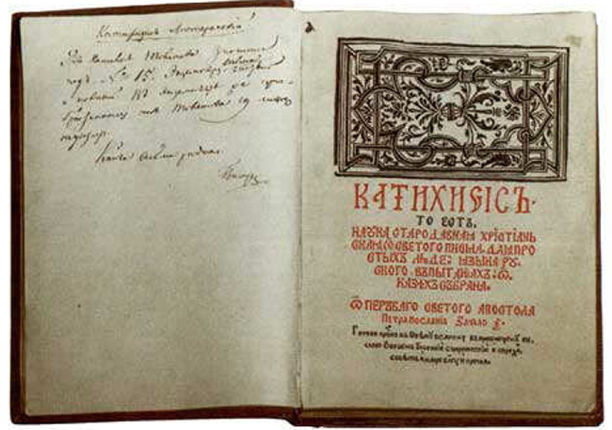
Катэхізіс Сымона Буднага. Нясвіж. 1562 г.

Рэлігійна-філасоўскія погляды Сымона Буднага.
Рэлігійна-філасоўскія погляды Сымона Буднага былі наватарскія і не мелі прэцэдэнту ў еўрапейскай думцы. Ім зроблена спроба рэвізіі артадаксальнага вучэння пра Бога ў духу дэізму. Будны адхіліў традыцыйнае вучэнне аб Тройцы і абвясціў сапраўдным толькі Бога "Айца", а Бога "Духа" ператварыў з самастойнай і раўназначнай субстанцыі ў атрыбут і творчую сілу Бога "Айца". Найбольш радыкальна ён абышоўся з Хрыстом: выключыў яго з надсусветнага пачатку, абверг яго боскае паходжанне і прыйшоў да высновы, што ён быў не Богам, а самаадданым прапаведнікам, высокамаральным чалавекам, за што і быў надзелены боскімі ўшанаваннямі. Сымон Будны адхіліў думку пра тое, што ў Старым запавеце ёсць указанне пра будучае нараджэнне Хрыста. Рацыяналістычна-натуралістычна трактаваў і паняцці замагільнага свету, біблейскіх цудаў, бессмяротнасці душы. Лічыў, што вера можа быць абгрунтавана рацыянальным спосабам, а ў выпадку канфлікту паміж розумам і верай перавагу аддаваў розуму. Ісціна, паводле Буднага, знаходзіцца ў Свяшчэнным пісанні ў згорнутым выглядзе, адкуль яе неабходна здабыць і адэкватна перадаць, дзеля чаго патрэбна пэўная культура і адукаванасць.
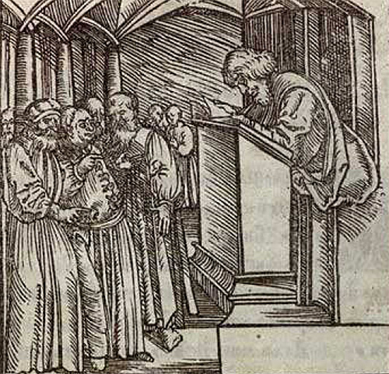
"Дыспут". Гравюра XVI ст. з кнігі Францыска Скарыны "Ісус Сірахаў"
Сымон Будны ўспрыняў рацыяналістычны метад, які дазваляў пры даследаванні біблейскіх тэкстаў падвяргаць іх лагічнаму, філалагічнаму, гістарычнаму і натуралістычнаму аналізу. Ён асуджаў аўтарытарызм і дагматызм у мысленні, інтэлектуальную нецярпімасць і рэлігійны фанатызм як каталіцкіх, так і пратэстанцкіх царкоўных і палітычных дзеячаў, тэолагаў. Уласцівы Буднаму погляд на Хрыста як на выдатнага чалавека, які дзякуючы сваім высокім маральным якасцям быў удастоены "боскасці", падводзіў да думкі, што гэтая магчымасць патэнцыяльна зберагаецца за кожным смяротным чалавекам, які імкнецца дасягнуць маральнага ўдасканалення. Хрысталогія Буднага - своеасаблівае адлюстраванне рэнесансавай канцэпцыі аб тым, што чалавек намаганнем асабістай волі можа стаць падобным на Бога.
У канцы 50-х гг. XVI ст. Буд¬ны наведаў Слуцк, дзе пад апекай князя Юрыя Алелькавіча асталяваўся адзін з рускіх уцекачоў - Арцёмій. Будны быў асабіста знаёмы з ім, дасылаў яму свае творы, меў намер арганізаваць у Слуцку “рускую” друкарню. Верагодна, рэлігійныя разыходжанні перашкодзілі гэтаму. Арцёмій паважаў Буднага за вучонасць, заклікаў адступіцца ад “ерасі”. Арцёмію, былому ігумену Троіца-Сергіева манастыра, зняволенаму за вальнадумства ў Салавецкі манастыр, адкуль ён збег у ВКЛ, рэлігійныя перакананні “Сымона ерэтыка Буднага” здаваліся недазваляльна дзёрзкімі, богазневажальнымі.

Сацыялна-палітычныя погляды Сымона Буднага.
Сацыялна-палітычныя погляды Сымона Буднага былі памяркоўна-гуманістычныя. Асаблівасцю іх былі пазітыўныя адносіны да існуючых грамадскіх і дзяржаўных інстытутаў, пераўтваральная дзейнасць меркавалася толькі ў межах наяўнага соцыуму, змяненню падлягала не сістэма ў цэлым, а яе элементы. Будны прызнаваў прыватную ўласнасць, разам з тым прапаноўваў радыкальную рэформу ўсёй сістэмы царкоўнага землеўладання: зямля павінна належаць не манастырам, але царкоўным абшчынам, а даходы ад яе ісці на школьную адукацыю,утрыманне настаўнікаў, бедных вучняў, прапаведнікаў, будаўніцтва бальніц і дамоў для старых. Ухваляў існуючыя феадальныя адносіны і нават прыгонніцтва, быў рашучым праціўнікам супраціўлення сялян сваім гаспадарам, аднак не апраўдваў крайнасцей феадальнага ладу, яго найбольш жорсткіх праяў. Будны быў прыхільнікам сацыяльнай гармоніі, мірнага суіснавання ўсіх саслоўяў феадальнага грамадства. Кожны, лічыў ён, павінен займаць пэўнае, адведзенае яму гістарычнымі абставінамі месца ў грамадстве. Дзяржаўная ўлада з'яўляецца боскім устанаўленнем і ёй неабходна падпарадкоўвацца.
У сваім творы “Аб свецкай уладзе” (Лоск, 1583 г.) Будны апісаў дыспут, які праходзіў у 1568 г. у мястэчку Іўе , дзе яго асноўнымі апанента- мі выступілі Павел з Візны і Якуб з Калінаўкі. У прадмове да кнігі Будны паведамляў, што праз год пасля Іўеўскага сінода Якуб выехаў у Ракаў. У 1569 г. прадстаўнікі сацыяльна-радыкальнага крыла заснавалі ў Ракаве (Сандамірскае ваяводства) абшчыну, якая павінна была ажыццявіць на практыцы ідэі агульнай маёмасці, сацыяльнай роўнасці, абавязковасці фізічнай працы. Ракаўская абшчына існавала да 1638 г., яна стала цэнтрам антытрынітарызму ў Рэчы Паспалітай. У Ракаве дзейнічала школа, якую называлі акадэміяй, друкарня, адбываліся сіноды.
Палітычным ідэалам для Сымона Буднага з'яўляўся, на ўзор Платона, "філосаф на троне" - асветны манарх, які "павінен акружаць сябе мудрымі і вучонымі людзьмі". Войны ён падзяляў на справядлівыя, у якіх рэкамендаваў удзельнічаць, і несправядлівыя, якія асуджаў. Заклікаў клапаціцца аб развіцці беларускай культуры і мовы, разам з тым пісаў пра неабходнасць засваення ўсёй сукупнасці еўрапейскай культуры. Быў таленавітым літаратарам (пісаў на беларускай, польскай і лацінскай мовах), празаікам, паэтам, перакладчыкам, абгрунтоўваў думку пра пазнавальнае значэнне мастацтва і яго маральна-выхаваўчую ролю.

